主成份分析 (PCA)

1. 最主要成分
对原始向量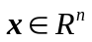压缩到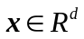。
压缩的标准？希望压缩后更有利于分类。考虑对于一组随机样本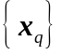，首先找到某一方向p，使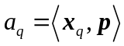最有利于分类。即：使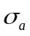最大。
不失一般性，令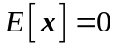 ？
则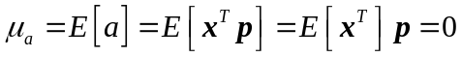
根据定义， 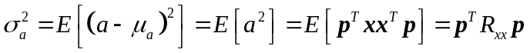。
什么时候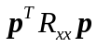最大？注意到R_{xx}是对称的，且对角元素均为正数，因而其特征值均为非负实数，同时对应不同特征值的特征向量正交。不失一般性，令u_{i}为归一化的特征向量，U为u_{i}组合，则有：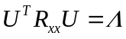。
同时，由于U是线性空间中的一组标准正交基，因此有：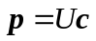。c为在该组基下的坐标。代入前式，即有：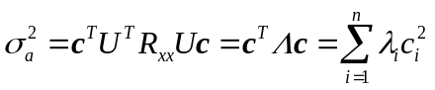
注意到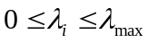，同时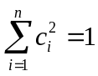
因此有：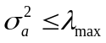，其中等号仅当p取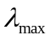对应的特征向量。
因此，可首先将x投影到该方向。

2. 使用单个神经元完成最主要成分分析
2.1 Hebb规则
设权值更新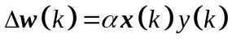
同上，设x为随机变量，权值w随机的由x确定，且与x相互独立。将权值更新看作是使某一指标函数J(w)最小化的最速梯度下降过程，即有：
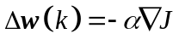
为简便起见，记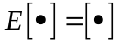，并合并上述二式，因此有：
积分即有：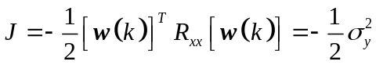
可见学习（权值更新）的最终目标是是使输出y的方差最大化。这说明，最终结果将与最主要成分分析得到的结果相同。
注意到，J的稳定点(极小值点)对应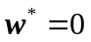，此处Hessian矩阵为：
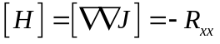
即负定，因此该点不稳定，对应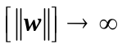。
2.2 Oja学习规则
为解决上述问题，在学习规则中增加稳定项，即
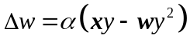
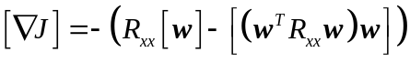
在稳定点，有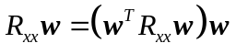
显然，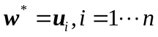为解。其中u_{i}为归一化的特征向量。进一步，
注意到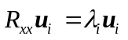，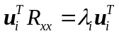，以及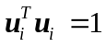，因此有：
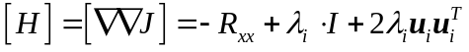
下面证明仅对于u_{max}，H正(半)定。根据定义，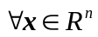，有
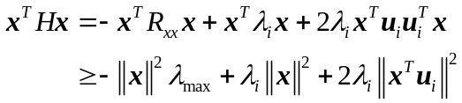
显然，仅当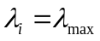时，上式正定。所以使用Oja规则学习，最终权值收敛于u_{max}，对应最大方差。

2. 神经网络实现
2.1 单神经元PCA
使用单线性神经元及Oja规则，可证明在满足下述条件下学习收敛：
权值学习过程足够慢，使w变化满足平稳过程，此时其瞬时统计量满足：
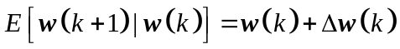
输入向量取自平稳随机过程，且自相关阵R_{xx}具有各异特征值。
w和x统计独立。
2.2 GHA算法
当PCA扩展到多个分量时，可使用具有多个神经元的神经网络，权值修正公式如下：
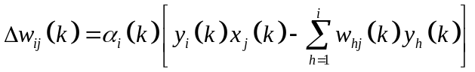
或记为向量形式
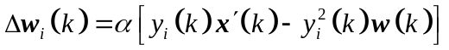
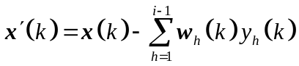
称其为广义Hebb算法(GHA)。显然，Oja公式是m=1时的特例。
直观意义：
- 对第一个神经元，i=1，同前；
- 对第二个神经元，i=2，有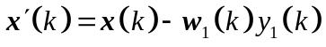。意义：…
- 依次，得到主要的m个神经元，步骤类似Schmidt正交化。
变步长学习算法步骤：
- 给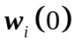赋随机初值，且足够小，满足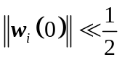。然后估计其特征值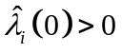。
- 输入数据x(k)，计算输出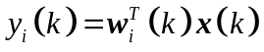。
- 更新估计特征值：
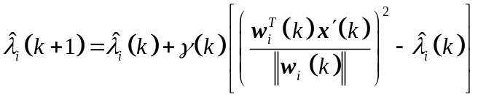
其中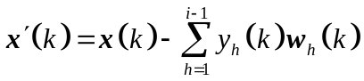，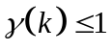，且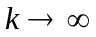时，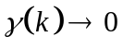。
- 更新权值：
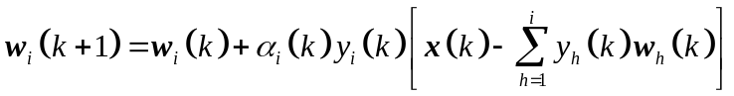
其中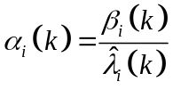，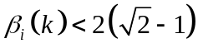，且时，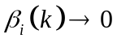
- 权值归一化：
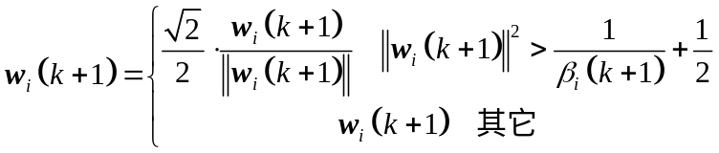
- k递增，进行下一步。

3. 次分量提取
小特征值对应的分量往往具有重要意义，特别是在稳健曲线拟合等应用中。考虑直线拟合问题，给定数据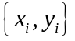，要求用一条直线拟合。简单可采用最小二乘的形式，得到直线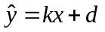，对应误差指标函数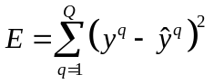最小。但很多实际应用中，x测量存在误差（如前面讲过的温度—陀螺漂移例子中），此时最优的拟合直线应为“所有数据点与直线的垂直距离最短”，即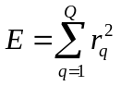最小，其中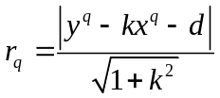。
（见图）
该方法称为总体最小二乘（TLS）。
将上述问题推广，给定一组数据，求使用TLS拟合到的超平面。
仍取，但此时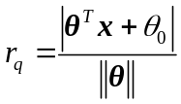。
则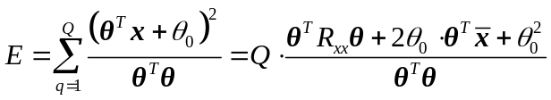
根据极小值条件，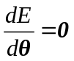，因此有：
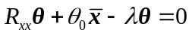，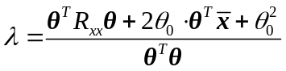。
根据超平面定义，有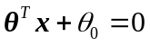，因此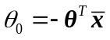。代入上式，有：
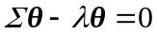，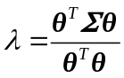；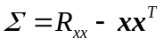
显然，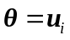对应特征向量均为上式解。
进一步，将代入E中，可得：
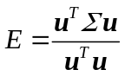。显然，仅当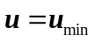时，上式取最小。
因此，TLS问题变化为求矩阵最小特征值问题。
简化：如数据事先经过去除零分量，即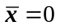，此时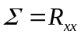

神经元实现
考虑单个线性神经元，按如下反Hebb规则学习：
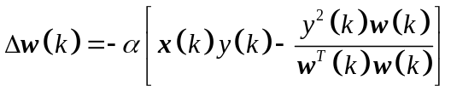
将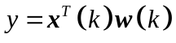代入，有：

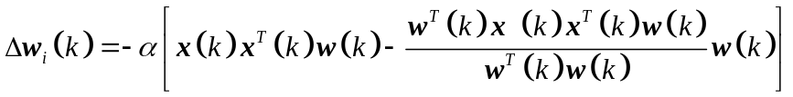
w最终收敛点稳定对应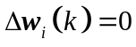，即有：
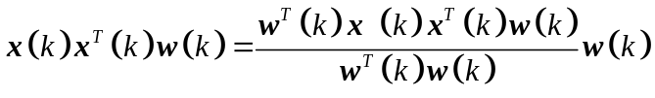
两边求期望，有：
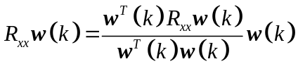
显然，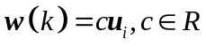均为解。下面仅讨论单位特征向量，下面证明仅有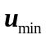为稳定解。
证明过程类似Oja规则稳定性的证明。
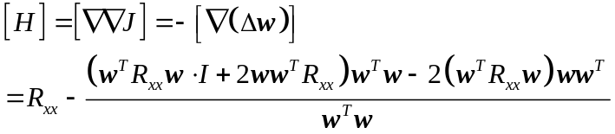
将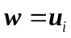代入，并将分式中最后两项对消，即有：
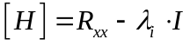
显然，欲使H正定，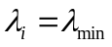，对应u_{min}

支持向量机
线性情况
考虑空间中具有两类特征点并线性可分，则可通过一超平面进行分类：
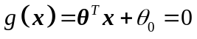
假设两类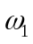，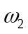，分别用值-1和1描述，则分类结果可记为：
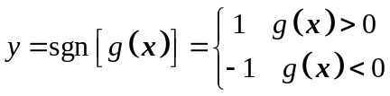。
根据超平面定义，任一点到超平面距离为：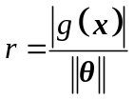
令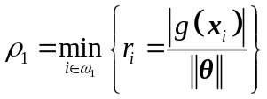，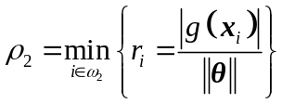，对应点分别为，。现在的任务是，寻找一个超平面，不仅能分离两类，而且使起到两类的距离均等，这样分类的稳健性最好（图示）。下面我们来求着一超平面。
注意到，可通过缩放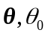，使
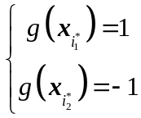，
对应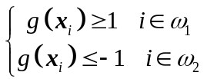，或记为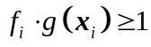
下面来表述我们的问题。为使分类超平面与两类的距离均最大，根据距离定义，可取二次型形式：
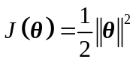
对应约束条件：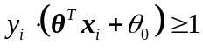
根据最优化相关理论，可使用Lagrange乘子法求解，即取Lagrange函数：
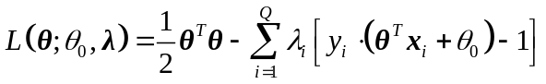
其中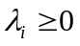
其解为：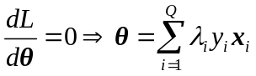
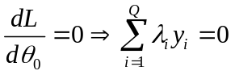
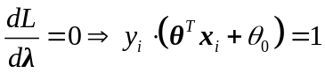
注意第一式，其中对应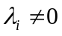的x称为支持向量。
上式求解起来比较困难，因此可将其转化为Wolfe对偶形式，即在下列约束条件：
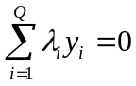，
下,求下述函数最大值：
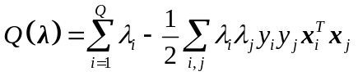。
然后如下计算超平面参数：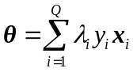
注意：求解的代价函数不依赖于输入向量维数，仅依赖与样本个数。

多类问题
一个C类分类问题可转化为多个二类问题的组合。
令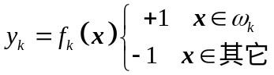
三样本图(扫描)
计算步骤：
  - 根据模式输入，假设有C类，(C>2)，则首先建立C个超平面；
  - 假设未知样本输入x, 欲对其进行分类，则计算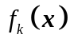。令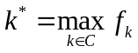，为对应类别。
非线性情况
对于模式线性不可分的情况，注意到代价函数仅与模式数量有关，与维数无关，因而可将输入变换到更高维空间，转化为线性可分问题，再应用SVM。
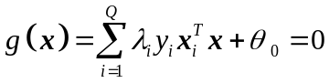
此时变化为：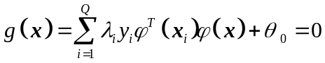
注意到上述公式中的内积运算。
Mercer定理
设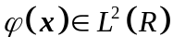，则内积运算可表示为：
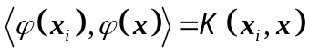
其中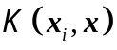对任意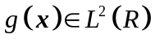满足：
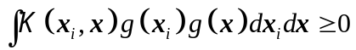。
因此，将原来在高维空间中的内积运算转换成非线性变换。图形演示，和RBFN结构相似。
称为核函数，常用的例子包括：
多项式：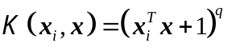，q>0
径向基函数：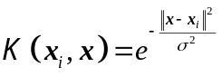
双曲正切：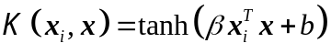。典型